

Reporte de Servicio

MINERA SPENCE S.A

28 de febrero de 2026
CERRO EL PLOMO N 6000 LAS CONDES 7560623, SANTIAGO/XIII
Contacto: Lorena Rojas

Comentarios

Alcance de la intervención
Se realizó Inspección a equipo compresor GA 250 con TAG identificador 35-GC-008 de área seca, chancado secundario, conforme a procedimientos internos y buenas prácticas de mantenimiento.

Actividades ejecutadas
- Inspección de fugas: Revisión visual de circuitos de aire y aceite.
- Nivel de lubricante: Chequeo del nivel de aceite por medio del visor.
- Revisión de enfriadores: Inspección visual en enfriador de aire/aceite.
- Inspección general: Se verifica estado de filtros de aire, válvula de corte y líneas de aire.
- Purga de condensado: Drenado de condensado del equipo compresor.
- Monitoreo de controlador: Validación de parámetros de operación, realizando prueba en carga/descarga del equipo.
- Estado operacional: Verificación de parámetros de operación (Presión de carga: 7.0 Bar / descarga: 7.5 Bar y temperatura de salida del elemento (70.0 °C).

Condición final y estado de entrega

Recomendaciones

Nota técnica:

Confirmación de Tiempos

Fecha | Técnicos | Tipo de Actividad | Hora/Kilómetros
28 de febrero de 2026 |  | M.OB.ST | 1 hora
28 de febrero de 2026 |  | M.OB.ST | 1 hora
Equipo
Equipo: | GA 250 | Fecha de Servicio: | 28 de febrero de 2026
Número de Serie: | AIF095302 | Orden de servicio: | -
Horas Marcha: | 50005 | Tipo de Orden: | INSPECCIÓN
Próxima Visita
El próximo servicio recomendado es Inspección programada.

Puntos de Medición
Contador  Horas Totales de Marcha  Horas Carga | Lectura Después del servicio  50005  5002 | Antes del Servicio Desde La Última Visita

Confirmación de cliente Técnico de servicio

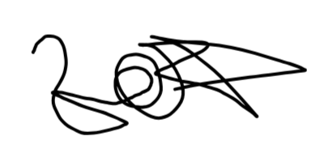

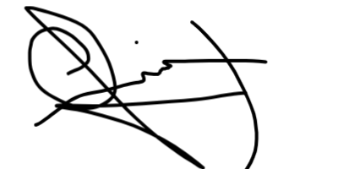

Firmado por Lorena Rojas el 28 de febrero de 2026 (Being duly authorize to sign on behalf of the customer)

Atlas Copco S.p.A
Atlas Copco Chile S.p.A.
Firmado por el 28 de febrero de 2026

Avda. El Retiro 1270 +56 2 29973500
Renca www.atlascopco.com/es-cl

